Муниципальное бюджетное образовательное учреждение детский сад «Светлячок»
Конспект по дополнительной образовательной деятельности воспитателя в старшей группе на тему «Друзья»
12.11.2018г.
Составила:
Воспитатель
Степочкина О.Ю.

Задачи:
-помогать детям осмысливать и запоминать новую сказку;
-закреплять навыки драматизации, умение отвечать на вопросы;
-формировать умение дополнять и оценивать выступление сверстников;
-развивать мелкую моторику;
-обогащать и закреплять активный словарь;
-совершенствовать речевое и голосовое дыхание.
Предварительная работа: чтение русской народной сказки «Пузырь, Соломинка и Лапоть», рассматривание иллюстраций, просмотр мультфильма.
Оборудование: песочница, фигурки, деревья, кустики, домик, топор, пила, иллюстрации к сказке, набор картинок с различными эмоциями.
Ход занятия
- Орг. момент.
Ребята, к Черепашке прилетела мудря сова и рассказала новую лесную сказку. И она очень понравилась Черепашке. А вы хотите её услышать? Но для начала давайте сделаем упражнение. Вставайте все в круг и повторяйте за мной. Упражнение «Воздушный шарик».
Какие вы молодцы, ну а теперь нам пора отправляться к Черепахе. (Дети усаживаются вокруг песочницы)
- Основная часть.
Черепаха. Здравствуйте ребята. Для начала давайте повторим правила поведения в сказочной песочной стране. (Дети вспоминают правила и называют хранительницу песочницы). Вы уже знаете, что ко мне прилетела в гости мудрая сова? Ну так вот мы с ней посидели попили чаю и она мне рассказала интересную историю про своих друзей. А зовут их Пузырь, Соломинка и Лапоть. Хотите я вам тоже про них расскажу? Но для начала давайте поздороваемся с песком. Положите руки на песок, погладьте его, наберите в кулики и высыпьте песок маленькой струйкой. (Дети повторяют упражнение).
Упражнение «Шла кукушка мимо рынка»
Ну молодцы ребята. А теперь посмотрите внимательно на стол. Каких героев сказки вы видите? А какое у них настроение что они делают может плачут может смеются посмотрите на них и покажите подходящий для их настроения смайлик. Молодцы, ну что ж а теперь я начну рассказывать а вы будете повторять фигурками за моим рассказом. Договорились? Слушаем внимательно. В одном лесу стоял дом. (Выставляем деревья). И жили в нем сказочные герои: Пузырь, Соломинка и Лапоть. (При показываем каждого героя описываем его и отмечаем какое у него настроение можно вместе со смайликами, отмечаем из чего они сделаны)
Ну так вот, как то раз, решили наши герои нарубить дров, и пошли они по лесу и доли до реки. А как перейти через речку они не знают. Лапоть говорит Пузырю: «Пузырь, давай на тебе переплывем!» Испугался Пузырь: «Нет, нет, Лапоть, я лопну, нельзя на мне переплывать реку!» (Изобразить мимикой вместе с детьми испуг).
-Давай лучше мы сядем в тебя, Лапоть! – сказал Пузырь.
-Нет, нет, я соломенный, я утону! – испугался Лапоть.
Покажите ребята как Лапоть испугался.
- Нет, Лапоть, пусть лучше Соломинка перетянется с берега на берег, а мы перейдем по ней,- сказал Пузырь. Соломинка перетянулась. (Дети показывают) Лапоть пошел по ней, она и переломилась. Лапоть упал в воду и поплыл по реке, а Пузырь хохотал, хохотал, да и лопнул! (Все действия показываются с фигурками и мимикой)
Вот такую историю мне рассказала мудрая сова. Вам понравились?

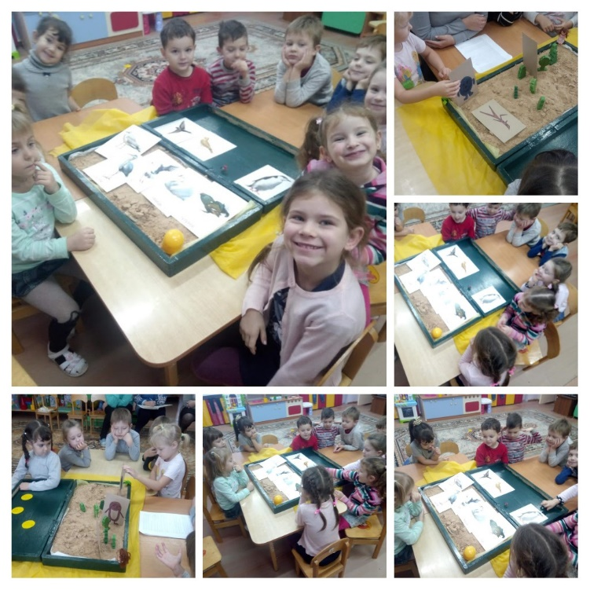

- Итог.
Какую историю вам рассказала Черепашка? Кто там главные герои? Что с ними происходило? А как вы думаете хорошо ли так смеяться над чужим горем? Молодцы вы хорошо отвечали на вопросы а теперь давайте будем прощаться с песком, разгладьте его, чтобы он отдохнул. А мы еще обязательно с вами вернемся в эту сказочную страну.

